|  |  |  |  |  |
| --- | --- | --- | --- | --- |
| **الاختبار الشهري الثاني/مايو 2024** | | | | |
| **اسم الوحدة** | **يٌظهر معرفة ومهارة في تصنيع المنتجات اليدوية** | **مخرج التعلم** | * **يستخدم الأدوات اللازمة لتصنيع المنتجات اليدوية من أنواع الشمع بطريقة صحيحة وآمنة.** * **يستخدم الأدوات اللازمة لتصنيع وتشكيل المنتجات اليدوية من مادة الصابون بطريقة صحيحة وآمنة** * **يستخدم الأدوات اللازمة لتصنيع المنتجات اليدوية من أنواع الإكسسوارات بطريقة صحيحة وآمنة** | |
| **اسم المدرب/ة** |  | **السنة الدراسية / الفصل الدراسي** | **2023-2024** | **الفصل الدراسي الثالث** |
| **اسم الطالب/ة** |  | **رقم المجموعة** |  | |
|  | | | | |
| **أسئلة الاختبار** | | | | |
| **السؤال الأول** | **اختر احدى المهارتين وقم بتطبيقها تطبيق عملي مع مراعاة قواعد الامن والسلامة** | | | |
| **السؤال الثاني** | **صل المنتجات التالية بمسماها الصحيح.** | | | |

|  |  |
| --- | --- |
| **السؤال الأول (تطبيق عملي) اختر إحدى المهارتين وطبقها** | |
| 1. **يختار الطالب/ة نوع التغليف المناسب لإحدى المنتجات النهائية التالية: (الشمعة - الوشاح – الشنطة- المبخرة) ويقوم بتغليفه بخطوات صحيحة وبطريقة آمنة.** |  |
| 1. **قيم أداء الطالب/ة لطريقة ارتداء القفازات الواقية في اداء مهمة محددة في الورشة.** |  |

|  |  |
| --- | --- |
| **السؤال الثاني** | **صل المنتجات التالية بمسماها الصحيح.** |

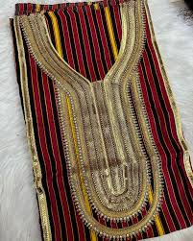

**منتج من الخرز**

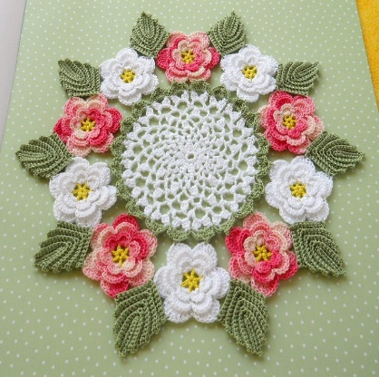

**منتج من الرزين**

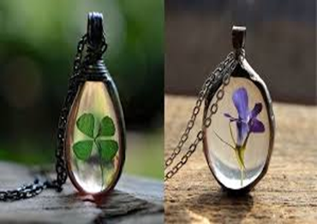

**منتج من الخيوط**

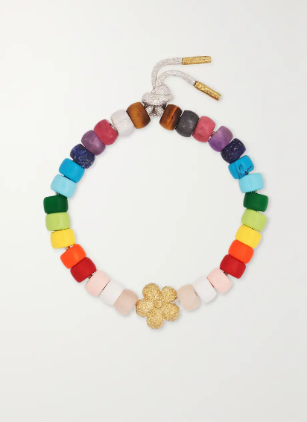

**منتج من الكروشيه**